Мастер-класс «Космический коллаж»
с использованием мыльных пузырей
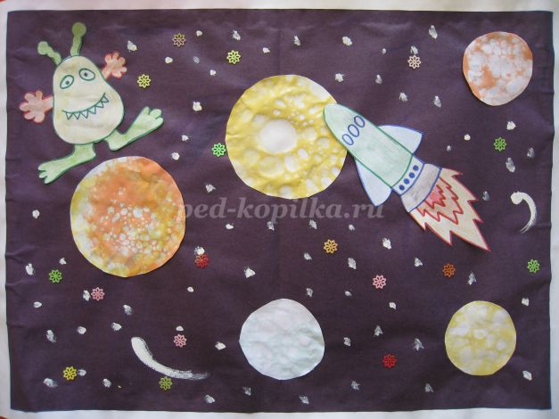

Эту работу можно сделать с ребёнком 5-7 лет в детском саду или дома с родителями.
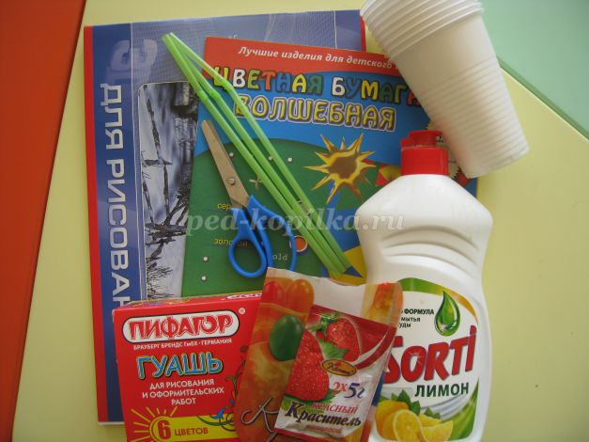
Материал и инструменты:
- красители пищевые ярких цветов;
- одноразовые стаканчики;
- соломинки;
- цветная бумага;
- белая бумага формата А3;
- альбом для рисования;
- жидкость для мытья посуды;
- клей;
- краски;
- ножницы;
- кисточка.

Порядок выполнения работы:
На белый лист формата А3 приклейте чёрную или тёмно-фиолетовую бумагу. Можно также использовать лист формата А4, при этом приклеить меньшее количество планет.

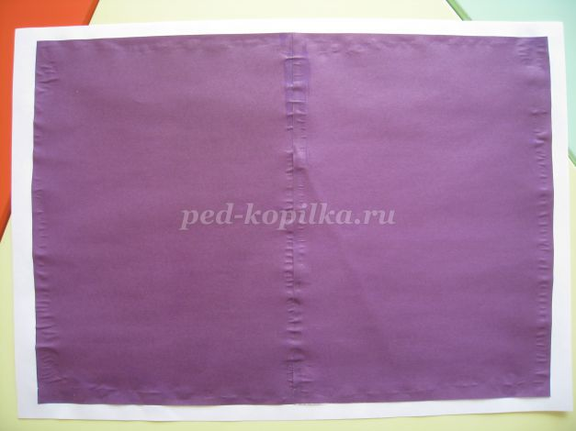
Растворите в пластиковых стаканчиках красители в соответствии с инструкцией на упаковке. Добавьте жидкость для мытья посуды и хорошо размешайте. Стакан должен оставаться на 2/3 пустым.
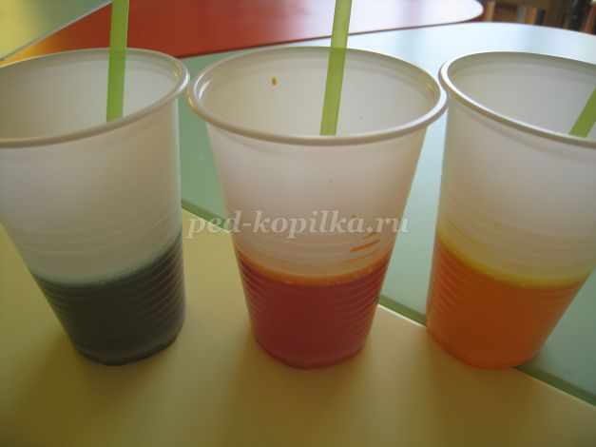
Поводите соломинку из стороны в сторону, чтобы пузырьков получилось больше. Опустите соломинку в стакан и дуйте до тех пор, пока над верхом не поднимутся пузыри.

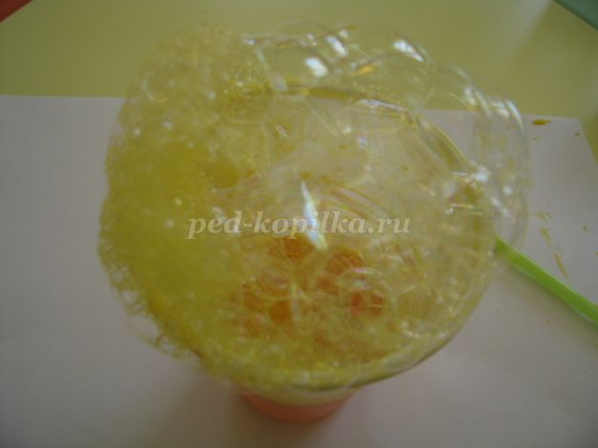
Положите на пузырьки лист бумаги и слегка надавите.
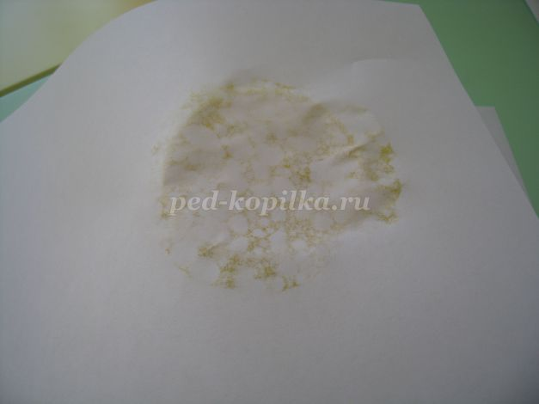

Чтобы получить изображение, не тяните лист в сторону, а быстро поднимите. Дайте бумаге высохнуть. Используйте краски разных цветов. Попробуйте наложить друг на друга несколько разноцветных отпечатков.

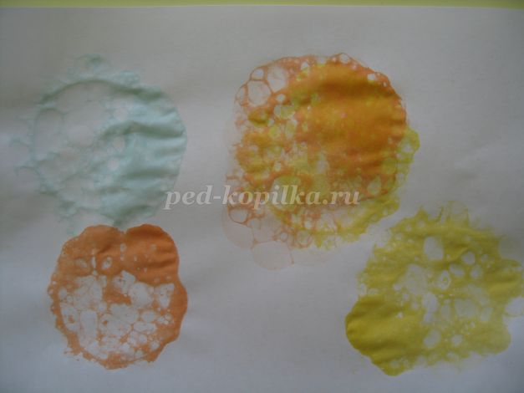

Из высохших отпечатков пузырьков вырежьте круги разных размеров – это будут планеты.

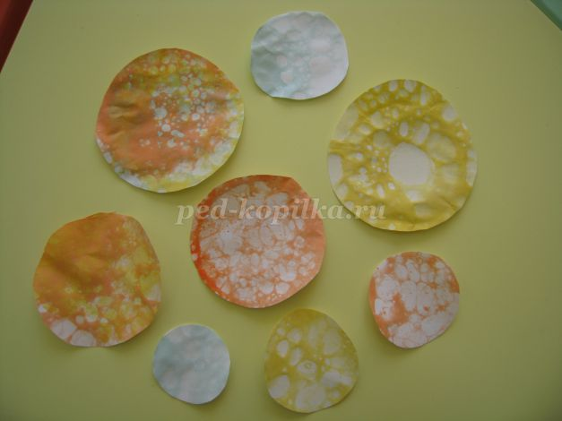
Наклейте планеты на небо. Можно наклеить раскрашенных и вырезанных инопланетян и космические корабли.
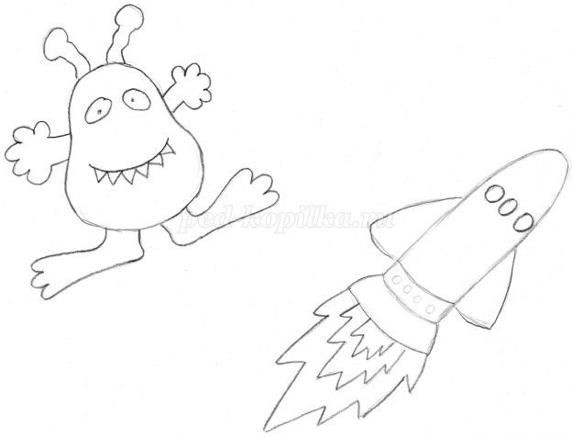
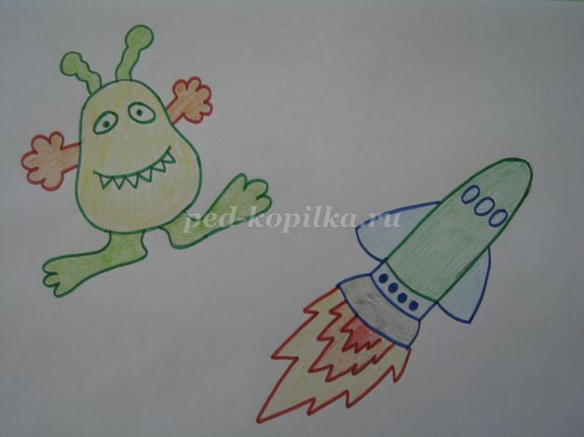

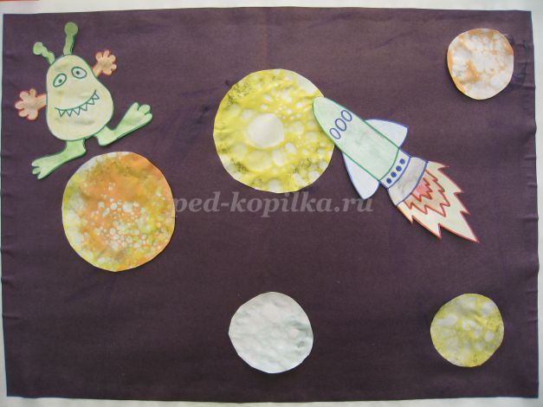
Поставьте между планетами множество белых точек. Пририсуйте пару комет. Можно украсить работу декоративными элементами.

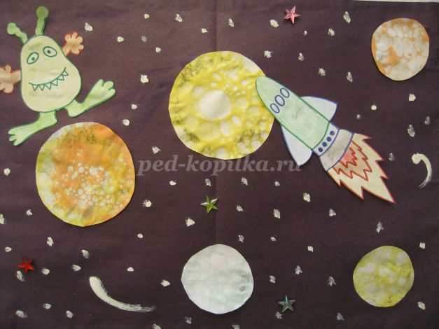
Советы:
- для пузырьков можно использовать и обычные краски, но с ними изображение получается не таким отчётливым.
- звёздное небо можно сделать и разбрызгав по чёрной (тёмно-фиолетовой) бумаге белую и жёлтую краски. Но делать это нужно до того, как вы начали приклеивать планеты.
С использованием цветных мыльных пузырей можно придумать и другие, не менее интересные работы.

